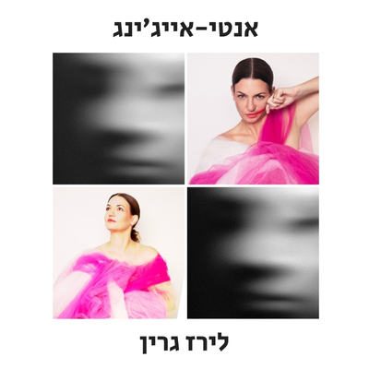

לירז גרין ב־ EP חדש, מארחת את לאורה ריבלין בשיר הנושא
לירז גרין משיקה את ה־EP החדש שלה - "אנטי אייג'ינג":
חמישה שירים חשופים ונוגעים, שעוסקים בזמן, בגוף, באינטימיות, בזיכרון – ובתשוקה שלא נכנעת לתכתיבים של גיל או תעשייה.
בשיר הנושא שיוצא כסינגל ומלווה את יציאת האלבום, מתארחת השחקנית והיוצרת האייקונית לאורה ריבלין - השראה מתמשכת לבחירה חופשית, בוגרת ונועזת באמנות.
"איך אפשר למחוק את השנים,
את הסיבות שיש בי עוד כל כך הרבה מילים
רוצה לצעוק אל העולם"
מילים ולחן: לירז גרין
הפקה מוזיקלית: נימרוד פרידריך
ספוקן וורד: לאורה ריבלין
"אנטי־אייג'ינג הוא לא שיר מחאה, אלא השלמה עם המרד –
המרד ברעיון שאנחנו צריכים לטשטש את התשוקה דווקא כשהיא בוערת בנו,
גם כשהעור כבר פחות מתוח..."
— לירז גרין
הקליפ לשיר מתעד את לירז ביום צילום אינטימי וחשוף, המשקף את המסר - לא לעצור את הזמן, אלא לתת לו מקום.
בשנים האחרונות עשתה לירז מעבר אמיץ מקולה שמאחורי הקלעים – כבמאית, כותבת ויוצרת תוכן – אל קדמת הבמה. היא עושה זאת בקול נשי ברור, אישי ומדויק, עם שירים שמביטים לזמן בגובה העיניים ורצון אמיתי להביא את אשר על ליבה לקהל הרחב.
"אנטי-אייג'ינג" מגיע אחרי הסינגלים "שמש", "קצת יותר" ו"זמן החלטה" מהEP- השני של לירז, שיושק בהופעת להקה חגיגית | 29.8.25 | יום שישי 13:15 | בר גיורא, תל אביב
לצפייה בקליפ | פייסבוק | אינסטגרם | טיקטוק | יוטיוב | אתר

